Всемирный день защиты прав потребителей ежегодно отмечается 15 марта во всем мире, и каждый год посвящен одной из актуальных тем потребительских отношений. В 2021 году Всемирный день прав потребителей пройдет под девизом «Борьба с загрязнением пластиковыми материалами».
Впервые этот день был отмечен 15 марта 1983 года, когда он был закреплен в международном календаре праздничных дат как Всемирный день защиты прав потребителей.
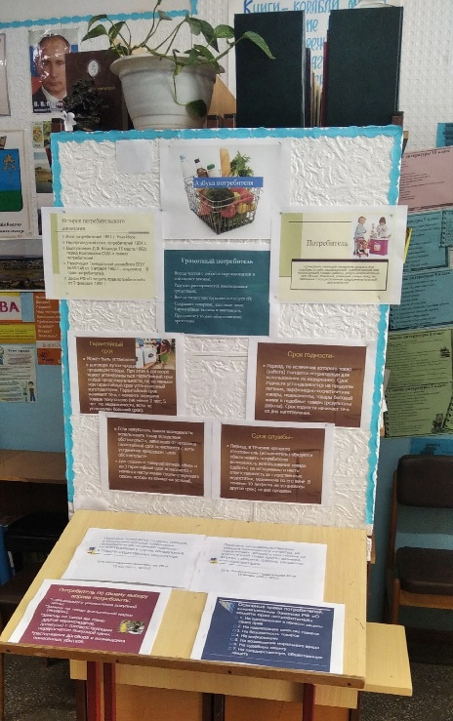
День защиты прав потребителей очень важный и нужный праздник. Именно он помогает нам вспомнить о том, что все мы имеем право на безопасность, правдивую информацию, свободу выбора и право быть услышанным. Зная об этом шансов получить некачественную услугу гораздо меньше. Ведь если и продавец, и покупатель будут помнить свои права и обязанности, спорные вопросы будут решаться бесконфликтно, или хотя бы проще.
В школьной библиотеке к данному событию подготовлен стен «Азбука потребителя». С помощью него посетители повторят или вновь узнают, что у потребителя есть право:
- на безопасность;
- право на информацию;
- право на выбор;
- право быть услышанным;
- право на возмещение ущерба;
- право на потребительское образование;
- право на удовлетворение базовых потребностей;
- право на здоровую окружающую среду.

Продолжаем нарабатывать навыки ориентации в законодательстве друзья!

